Hoe kan ik inschrijven voor een verkoopzondag
- Account aanmaken.
Indien je nog geen account hebt aangemaakt voor de website “grensduif.be” dien je dit eerst te doen.
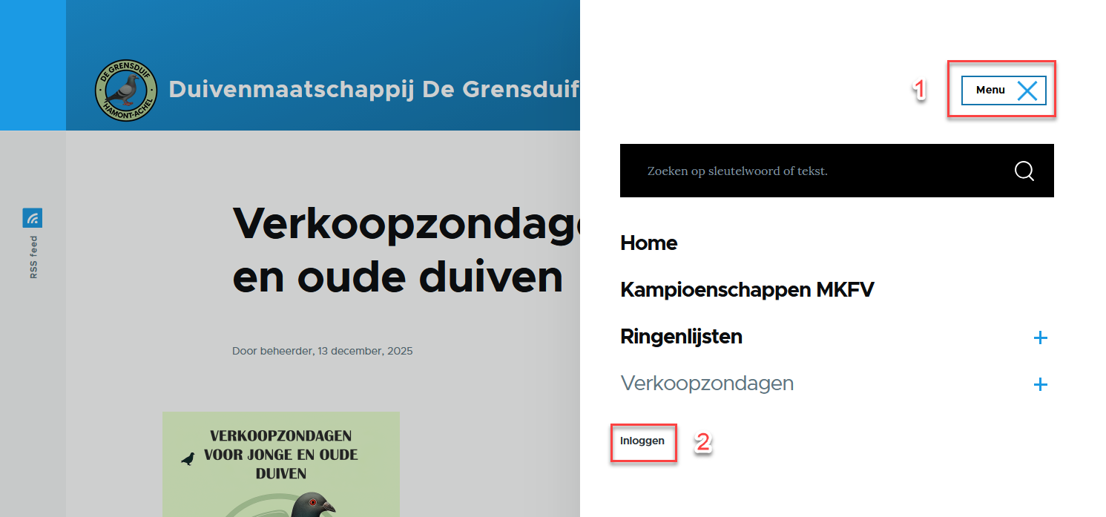

Klik hiervoor op menu en vervolgens op inloggen en op Nieuw account aanmaken.
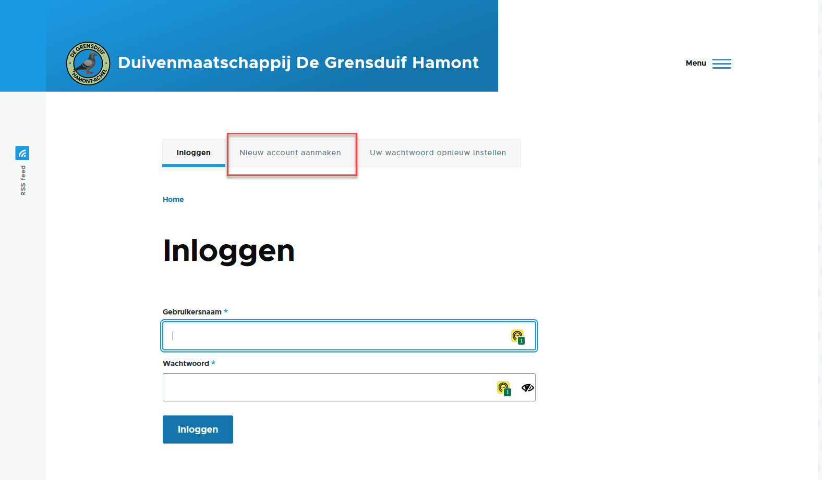

In het volgende formulier moet men volgende velden invullen
- E-mailadres
- Gebruikersnaam
- Lidnummer
Vervolgens klikt men op nieuwe account aanmaken.
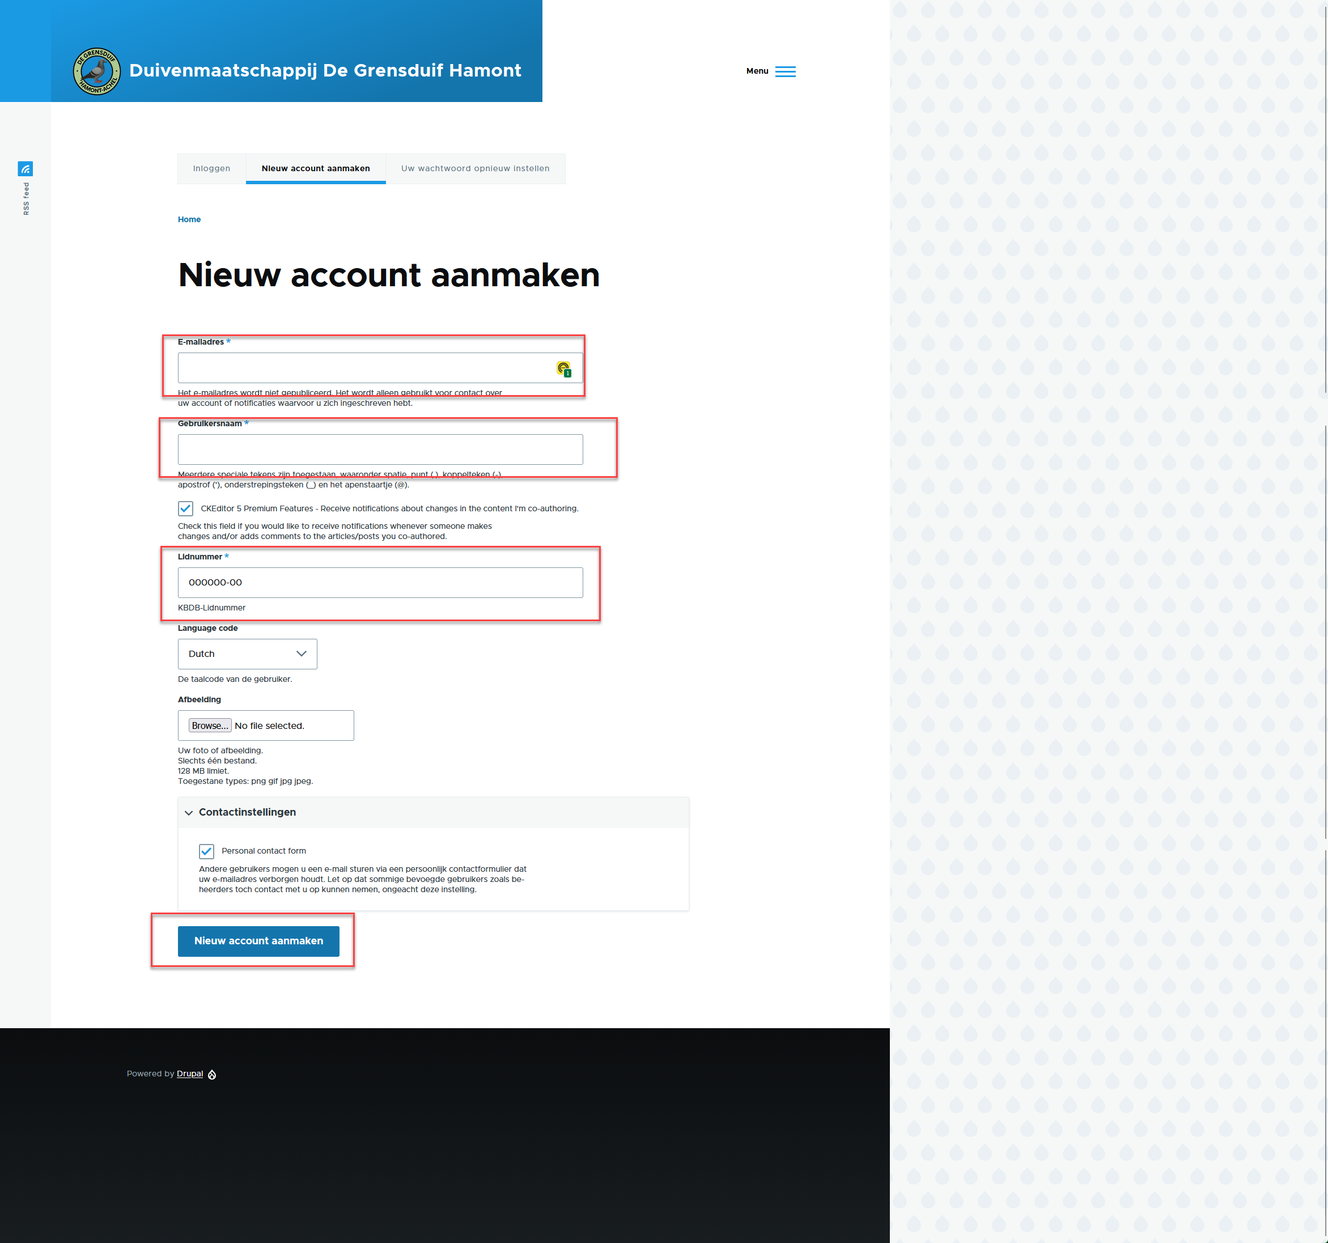

Er wordt door de website een email verstuurd naar het emailadres dat men ingevuld heeft. Volgt de instructies in deze email.

- Nu kan men met de aangemaakte account opnieuw inloggen
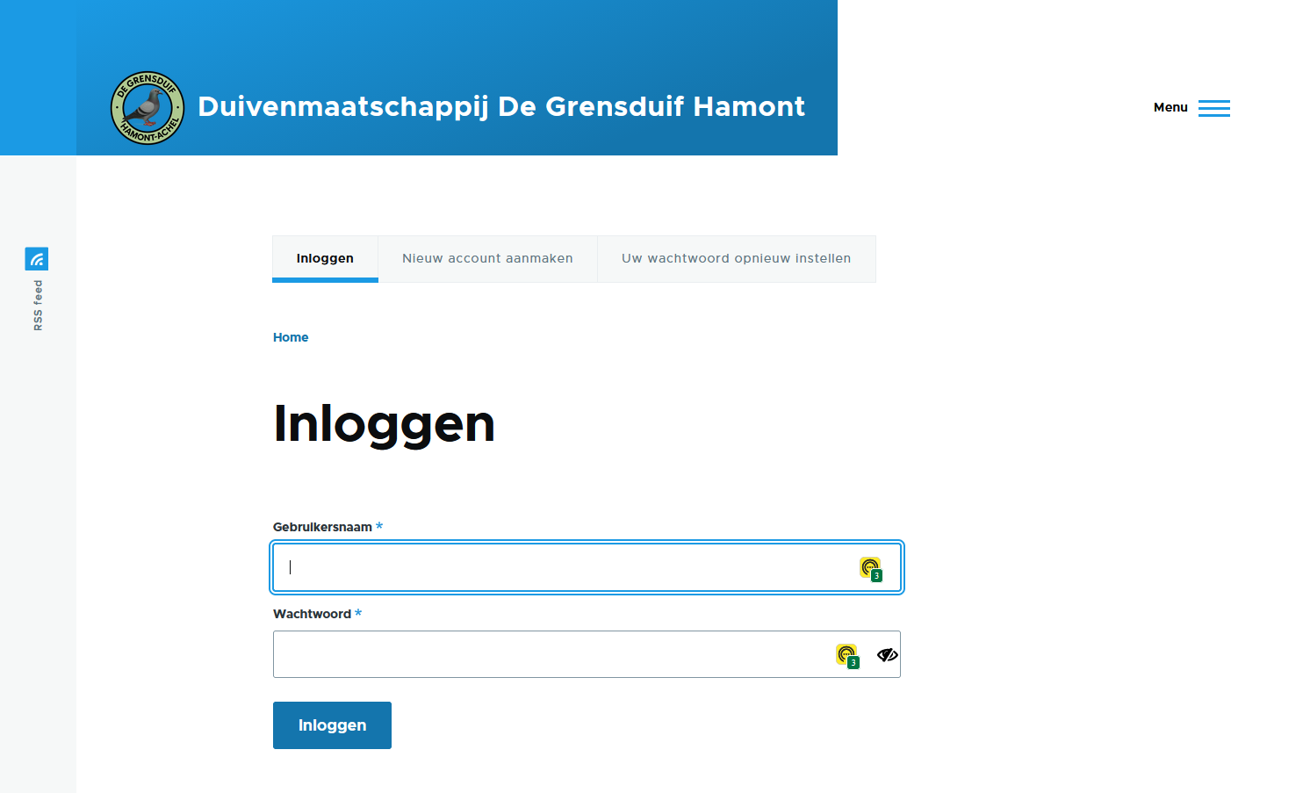

Om zich nu in te schrijven voor een verkoopzondag, volgt men het menu tot men op de volgende pagina komt.
Hiervoor klikt men in het menu achtereenvolgens op:
Menu ->Verkoopzondagen en nadien op verkoopzondag1, Verkoopzondag 2 of verkoopzondag 3.

Op de pagina van de aangeklikte Verkoopzondag klikt men op “Inschrijven”
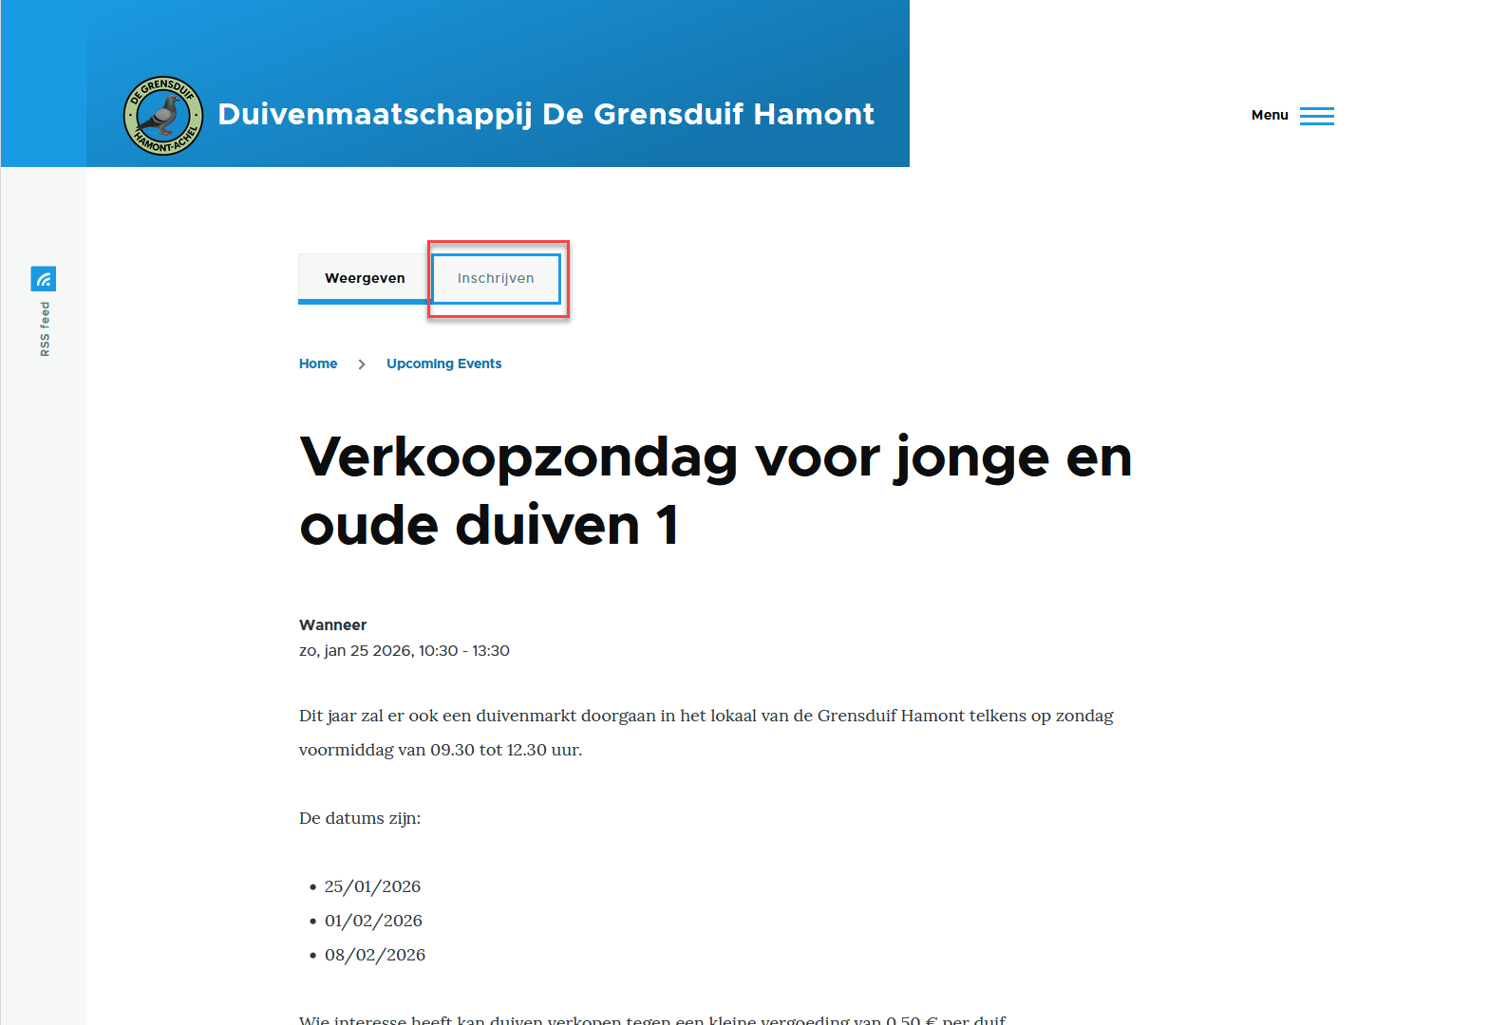

Op de volgende pagina vult men volgende velden in.
1 : voor wie wil men inschrijven
2 : hoeveel duiven wil men aanbieden op de verkoop.
3 Inschrijven opslaan
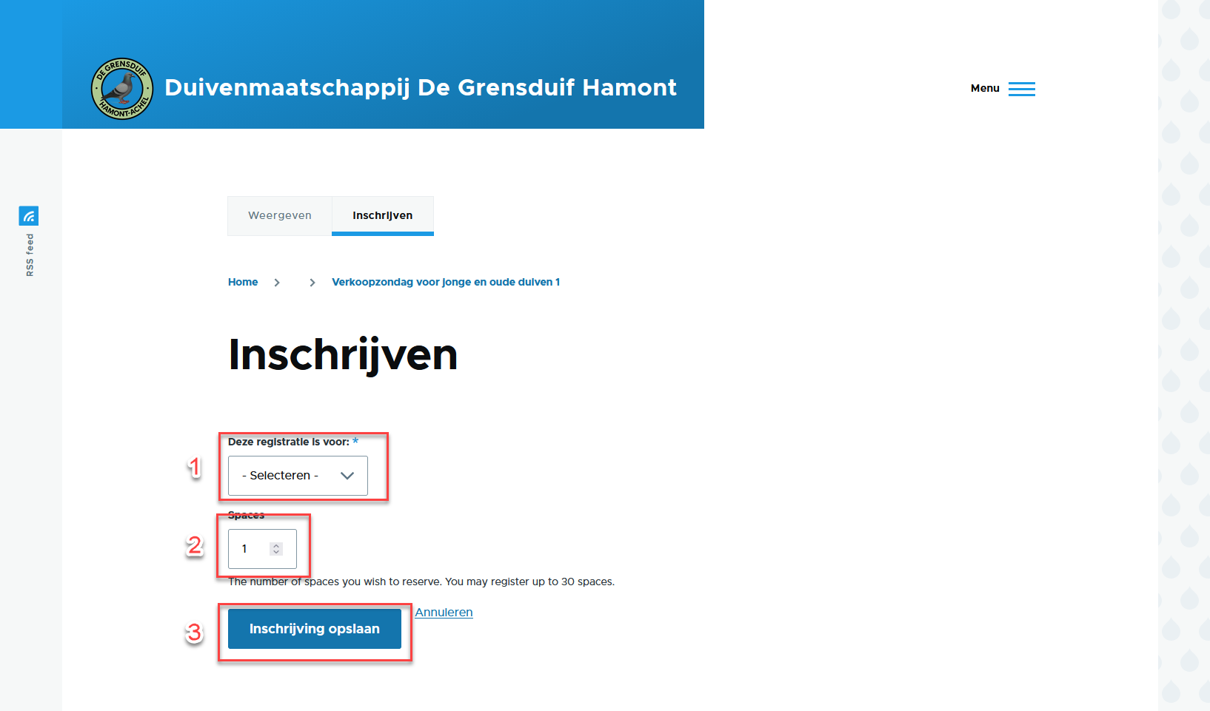

De inschrijving wordt getoond op het scherm. Zij moet nog goedgekeurd worden door de organisatie. (status : Pending”

